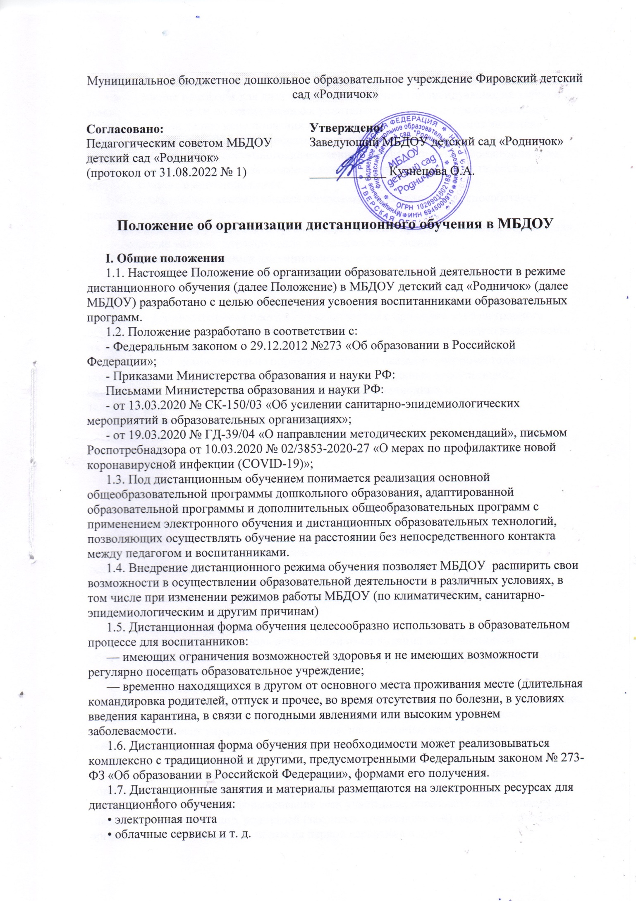• skype-общение
• применение платформ для дистанционного обучения (индивидуально, на выбор и усмотрение педагога и по согласованию с родителями, законными представителями).
1.8. Основной целью использования дистанционной формы обучения является создание единой информационно-образовательной среды, позволяющей предоставлять возможность получения доступного, качественного и эффективного образования всем категориям воспитанников независимо от места их проживания, возраста, состояния здоровья и социального положения.
1.9. Использование дистанционных образовательных технологий способствует решению следующих задач:
— повышение эффективности организации учебного процесса, качества образования,
— создание условий для получения дополнительных знаний.
II. Организация процесса дистанционного обучения
2.1. В периоды, указанные в п. п. 1.4.,.1.5. МБДОУ обеспечивает переход воспитанников на дистанционное обучение.
2.2. МБДОУ доводит до участников образовательных отношений информацию о реализации образовательных программ или их частей с применением электронного обучения, дистанционных образовательных технологий, обеспечивающую возможность их правильного выбора.
2.3. МБДОУ самостоятельно определяет порядок оказания учебно-методической помощи воспитанников, в том числе в форме индивидуальных консультаций, оказываемых дистанционно с использованием информационных и телекоммуникационных технологий.
III. Участники образовательного процесса
3.1. Участниками образовательного процесса в системе дистанционного обучения являются:
- воспитанники;
- педагоги;
- старший воспитатель;
- музыкальный руководитель;
- родители (законные представители) воспитанников.
3.2. Педагогом является компетентный специалист, осуществляющий непосредственное ведение дистанционного обучения с использованием ресурсов и технологий Интернет, способный эффективно организовать взаимодействие участников учебного процесса с использованием ресурсов и сервисов сети Интернет.
IV. Функции администрации образовательной организации при режиме дистанцинного обучения.
4.1. Руководитель учреждения:
4.1.1. Осуществляет контроль организации ознакомления всех участников образовательных отношений с документами, регламентирующими организацию работы учреждения на период дистанционного обучения.
4.1.2. Контролирует соблюдение работниками учреждения режима работы.
4.1.3. Осуществляет контроль реализации мероприятий, направленных на обеспечение выполнения образовательных программ посредством дистанционного обучения.
4.1.4. Принимает управленческие решения, направленные на повышение качества работы образовательной организации в дни, когда воспитанники не посещают ДОУ.
4.2. Старший воспитатель:
4.2.1. Организует образовательную деятельность, контролирует выполнение образовательных программ участниками образовательных отношений.
4.1.2. Осуществляет информирование всех участников образовательных отношений (педагогов, воспитанников, родителей (законных представителей) иных работников) об организации дистанционной работы на период карантина и проч.
4.1.3. Вносит изменения по необходимости в документацию образовательного процесса.
V. Функции педагогов и музыкального руководителя на период дистанционного обучения
5.1. С целью прохождения образовательных программ в полном объеме педагоги и музыкальный руководитель применяют разнообразные формы дистанционного обучения, исходя из индивидуальных возможностей воспитанников.
VI. Функции воспитанников и родителей (законных представителей) при использовании дистанционного обучения
6.1. Родители (законные представители) должны предоставить своему ребенку техническую возможность обучаться в дистанционном режиме (компьютер, ноутбук, смартфон, интернет, электронные ресурсы, выбранные для обучения с педагогом индивидуально).
6.2. В период дистанционного обучения воспитанники выполняют задания дистанционных занятий.
6.3. Родители (законные представители) несут ответственность за жизнь и здоровье ребенка в период дистанционного обучения.
VII. Функции учреждения при использовании дистанционного обучения
7.1. Учреждение:
7.1.1. Использует дистанционное обучение посредством педагогических работников, имеющих соответствующий уровень подготовки и специально оборудованных помещений с соответствующей техникой, позволяющей реализовывать образовательные программы с использованием дистанционных технологий.
7.1.2. Использует дистанционные образовательные технологии при всех, предусмотренных законодательством РФ, формах получения образования или при их сочетании.
7.1.3. Создает условия для функционирования электронной информационно - образовательной среды.
7.1.4. Знакомит родителей (законных представителей) с документами, регламентирующими осуществление образовательного процесса по системе дистанционного обучения.
7.1.5. Проводит мероприятия по обеспечению информационно - методической поддержки дистанционного обучения воспитанников.
7.1.6. Создает и поддерживает на сайте МБДОУ пространство для дистанционного обучения воспитанников, в котором размещает информацию о порядке и условиях дистанционного обучения.
7.1.7. Осуществляет организацию учебно-методической помощи родителям (законным представителям) посредством сайта ДОУ.
VIII. Порядок принятия положения. сроки действия
8.1. Настоящее Положение принимается педагогическим советом посредством голосования и утверждается приказом заведующего учреждением.
8.2. Срок данного Положения не ограничен. Данное Положение действует до принятия нового.
8.3. В Положение могут быть внесены изменения и/или дополнения. По решению педагогического совета заведующий образовательным учреждением издает приказ об изменениях.

